

АДМИНИСТРАЦИЯ
муниципального района
СТАВРОПОЛЬСКИЙ
Самарской области
г. Тольятти, 445011
пл. Свободы, 9
факс (8482) 283050 тел. (8482) 280441
stavr-post@mail.ru
ИНН/ КПП 6382007951/638201001,
ОКПО 04031090, ОГРН 1026303947010

от_________________№________________

на № _________от_________________

Сообщение о возможном установлении публичного сервитута

В соответствии со статьей 39.42 Земельного кодекса Российской Федерации администрация муниципального района Ставропольский Самарской области информирует о возможном установлении публичного сервитута ПАО «Россети Волга» для целей размещения и дальнейшей эксплуатации объектов электросетевого хозяйства, необходимых для подключения (технологического присоединения) к сетям инженерно-технологического обеспечения: «ВЛИ-0,4 кВ от опоры 203/10 Ф-2 КТП Уз204/160 кВА, Ставропольский район, с. Узюково (Марахтанов К.А.)» в отношении земель в кадастровом квартале 63:32:1402014.
ОПИСАНИЕ МЕСТОПОЛОЖЕНИЯ ГРАНИЦ
Публичный сервитут устанавливается в целях размещения объекта электросетевого хозяйства:
«ВЛИ-0,4 кВ от опоры 203/10 Ф-2 КТП Уз204/160 кВА, Ставропольский район, с. Узюково (Марахтанов К.А.)»
(наименование объекта, местоположение границ которого описано (далее - объект)

Раздел 1
Сведения об объекте
N п/п | Характеристики объекта | Описание характеристик
1 | 2 | 3
1 | Местоположение объекта | Самарская область, Ставропольский район
2 | Площадь объекта ± величина погрешности определения площади (P ± ∆P), м² | 553,0 ± 41,0 из них:  553,0 – земли в государственной собственности до разграничения прав и непредоставленные гражданам или юридическим лицам.
3 | Иные характеристики объекта | Публичный сервитут устанавливается в целях размещения объекта электросетевого хозяйства «ВЛИ-0,4 кВ от опоры 203/10 Ф-2 КТП Уз204/160 кВА, Ставропольский район,  с. Узюково (Марахтанов К.А.)».

Раздел 2
Сведения о местоположении границ объекта
1. Система координат МСК-63
2. Сведения о характерных точках границ объекта
Обозначение характерных точек границ |  | Координаты, м |  |  | Метод определения координат характерной точки |  | Средняя квадратическая погрешность положения характерной точки (Mt), м |  | Описание обозначения точки на местности (при наличии)
 |  | X |  | Y
1 |  | 2 |  | 3 | 4 |  | 5 |  | 6
- |  | - |  | - | - |  | - |  | -
3. Сведения о характерных точках части (частей) границы объекта
Обозначение характерных точек части границы | Координаты, м |  |  |  |  | Метод определения координат характерной точки |  | Средняя квадратическая погрешность положения характерной точки (Mt), м |  | Описание обозначения точки на местности (при наличии)
Обозначение характерных точек части границы | X |  | Y |  |  |  |  |  |  | Описание обозначения точки на местности (при наличии)
1 | 2 |  | 3 |  |  | 4 |  | 5 |  | 6
Часть N 1
1 | 437233.860 |  | 1344550.960 |  |  | Геодезический метод |  | 0.5 |  | -
2 | 437197.290 |  | 1344557.970 |  |  | Геодезический метод |  | 0.5 |  | -
3 | 437177.672 |  | 1344561.891 |  |  | Геодезический метод |  | 0.5 |  | -
4 | 437148.240 |  | 1344567.690 |  |  | Геодезический метод |  | 0.5 |  | -
5 | 437096.300 |  | 1344577.860 |  |  | Геодезический метод |  | 0.5 |  | -
6 | 437097.088 |  | 1344581.781 |  |  | Геодезический метод |  | 0.5 |  | -
7 | 437234.722 |  | 1344554.653 |  |  | Геодезический метод |  | 0.5 |  | -
1 | 437233.860 |  | 1344550.960 |  |  | Геодезический метод |  | 0.5 |  | -
Раздел 3
Сведения о местоположении измененных (уточненных) границ объекта
1. Система координат МСК-63
2. Сведения о характерных точках границ объекта
Обозначение характерных точек границ | Существующие координаты, м |  | Измененные (уточненные) координаты, м |  | Метод определения координат характерной точки | Средняя квадратическая погрешность положения характерной точки (Mt), м | Описание обозначения точки на местности (при наличии)
Обозначение характерных точек границ | X | Y | X | Y | Метод определения координат характерной точки |  | Описание обозначения точки на местности (при наличии)
1 | 2 | 3 | 4 | 5 | 6 | 7 | 8
- | - | - | - | - | - | - | -
3. Сведения о характерных точках части (частей) границы объекта
Обозначение характерных точек части границы | Существующие координаты, м |  | Измененные (уточненные) координаты, м |  | Метод определения координат характерной точки | Средняя квадратическая погрешность положения характерной точки (Mt), м | Описание обозначения точки на местности (при наличии)
Обозначение характерных точек части границы | X | Y | X | Y | Метод определения координат характерной точки |  | Описание обозначения точки на местности (при наличии)
1 | 2 | 3 | 4 | 5 | 6 | 7 | 8
- | - | - | - | - | - | - | -
Публичный сервитут устанавливается в целях размещения и дальнейшей эксплуатации объектов электросетевого хозяйства, необходимых для подключения (технологического присоединения) к сетям инженерно-технологического обеспечения «ВЛИ-0,4 кВ от опоры 203/10 Ф-2 КТП Уз204/160 кВА, Ставропольский район, с. Узюково (Марахтанов К.А.)» согласно договору № 2650-007121 от 08.07.2026.
С поступившим ходатайством об установлении публичного сервитута и прилагаемым к нему описанием местоположения границ публичного сервитута заинтересованные лица могут ознакомиться по адресу: 445011, Самарская область, г. Тольятти, пл. Свободы, 9, каб. 114А. График работы: пн-чт с 8.00 до 17.00, перерыв с 12.00 до 12.48, пт с 8.00 до 16.00, перерыв с 12.00 до 12.48.
Заявления об учете прав на земельный участок принимаются в течение 15 дней со дня опубликования сообщения в администрацию муниципального района Ставропольский Самарской области через общий отдел, расположенный по адресу: Самарская область, г. Тольятти, пл. Свободы, 9, либо почтовым отправлением по указанному адресу.
Информация о поступившем ходатайстве об установлении публичного сервитута размещена на официальных интернет-сайтах администрации муниципального района Ставропольский Самарской области (https://stavradm.ru), администрации сельского поселения Узюково муниципального района Ставропольский Самарской области (https://uzukovo.stavrsp.ru/).

И.о. заместителя Главы района  по имуществу,  строительству и архитектуре | В.В. Горшунова

Храмкова 8 (8482)281467

Раздел 4
План границ объекта
Обзорная схема границ ЗОУИТ
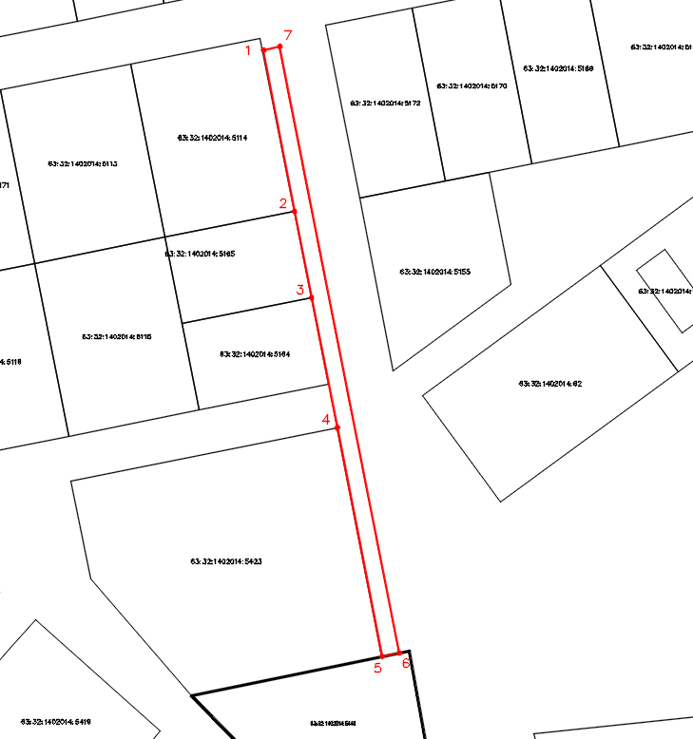
Используемые условные знаки и обозначения:
 | Характерная точка границы объекта
1 | Надписи номеров характерных точек границы объекта
 | Граница действия публичного сервитута
 | Существующая часть границы, имеющиеся в ЕГРН сведения о которой достаточны для определения ее местоположения
:5446 | Надписи кадастрового номера земельного участка
 | Граница кадастрового квартала
63:32:1402014 | Обозначение кадастрового квартала

